**Sistem Berjalan Pendaftaran Minat Bakat**

1. Mahasiswa mengisi form pendaftaran
2. Mahasiswa menyerahkan form terisi beserta syarat yang ditentukan
3. Mentor menerima form terisi berikut syarat
4. Mentor mengecek kelengkapan berkas
5. Mentor memvalidasi dan mengumumkan pembagian kelas minat bakat

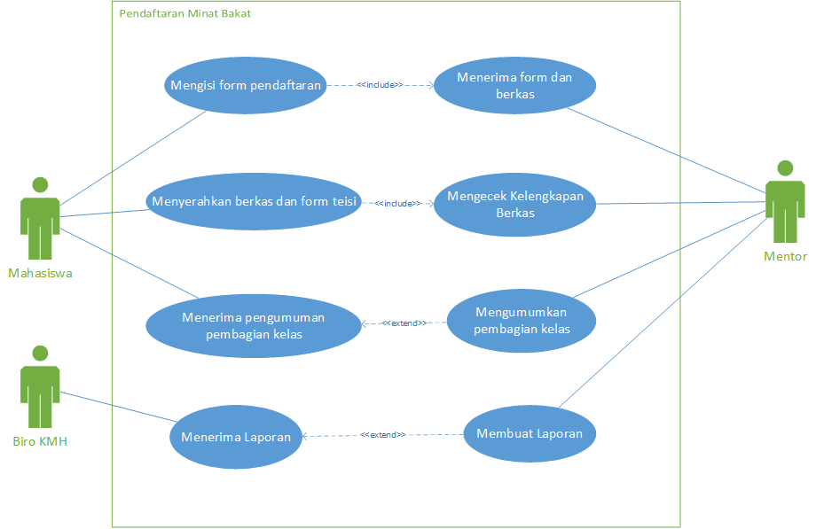

**Kelemahan Sistem**

Pada saat pengisian form dan adanya penumpukan berkas

**Usulan Sistem Baru**

1. Mahasiswa melakukan login diwebsite
2. Mahasiswa melakukan pendaftaran di web serta mengupload berkas yang diperlukan
3. Mentor akan mengecek kelengkapan berkas di web
4. Mentor akan mengumumkan pembagian kelas minat bakat di website

TUGAS KUMPUL DI LMS , DEADLINE JUMAT 06 OKTOBER 2023

CARI MATERI POWER POINT TENTANG :

1. KARAKTERISTIK SISTEM OBJEK :
2. Abstraksi
3. Encapsulation
4. Inheritance
5. Polymorphism
6. METODOLOGI NON OBJECT

MINIMAL 10 SLIDE